Nguyễn Thị Thanh Hiền – 22001895
Docker-Part 1

Phần 1
1 | docker –version  Kiểm tra phiên bản Docker hiện tại đang được cài đặt trên máy  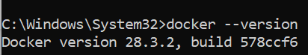
2 | docker run hello-world  Tải (nếu chưa có) và chạy một container mẫu "hello-world" để kiểm tra xem Docker có hoạt động bình thường không  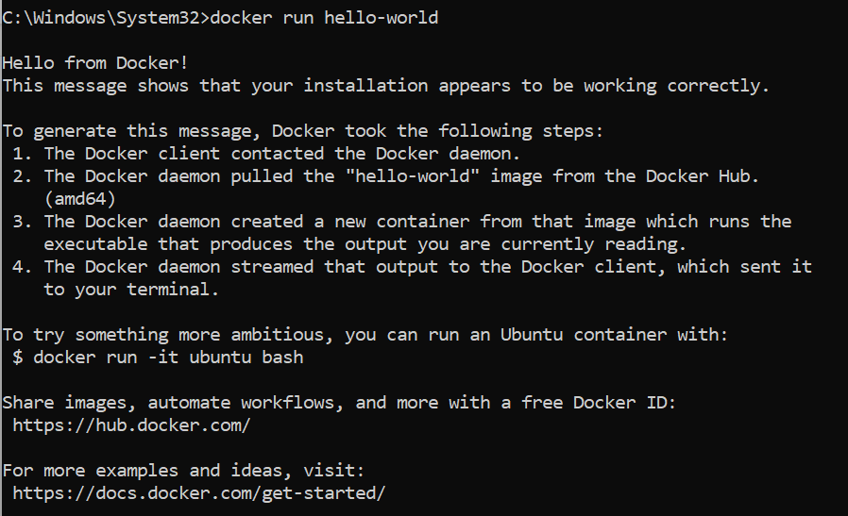
3 | docker pull nginx  Tải image Nginx từ Registry (mặc định là Docker Hub) về máy local  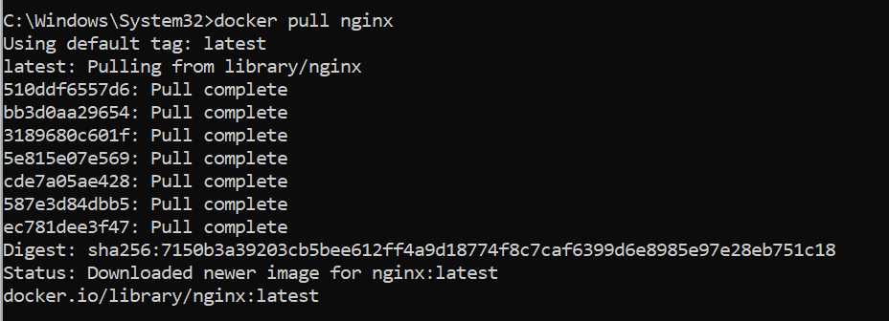
4 | docker images  Liệt kê tất cả các image hiện có trong bộ lưu trữ cục bộ của bạn  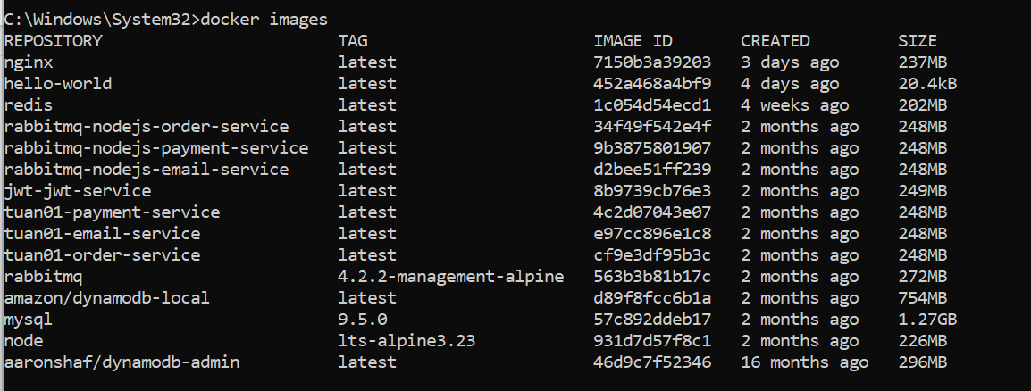
5 | docker run -d nginx  Xóa một image cụ thể khỏi máy local dựa trên ID của nó
6 | docker ps  Liệt kê danh sách các container đang chạy  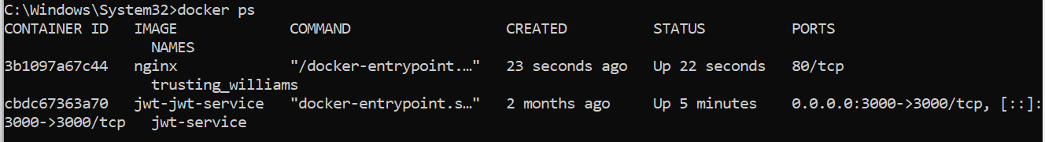
7 | docker ps -a  Liệt kê tất cả các container, bao gồm cả những container đã dừng  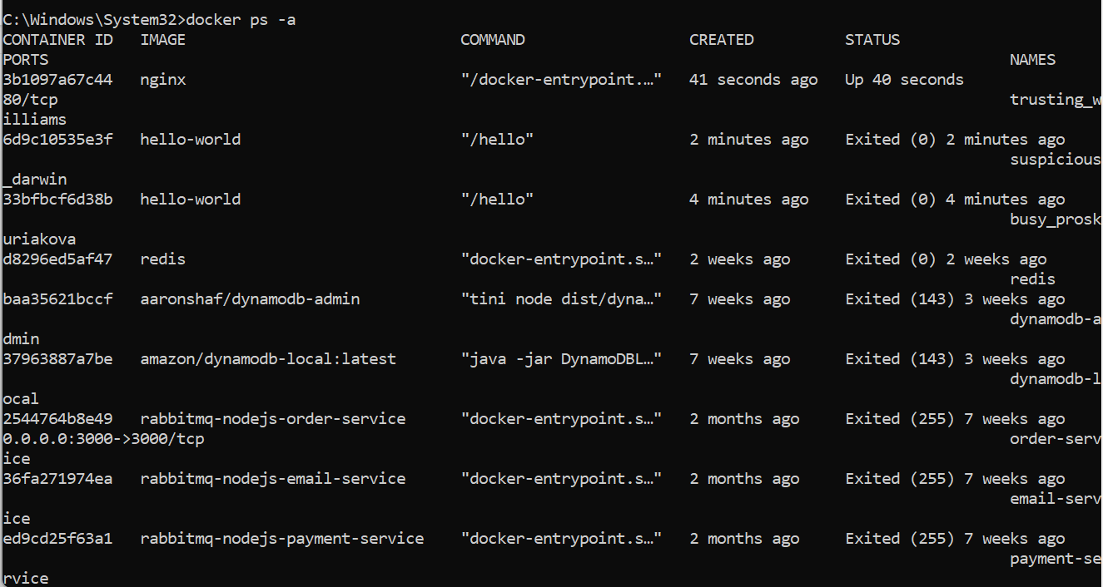
8 | docker logs <container_id>  Truy xuất và hiển thị nhật ký (logs) của một container cụ thể  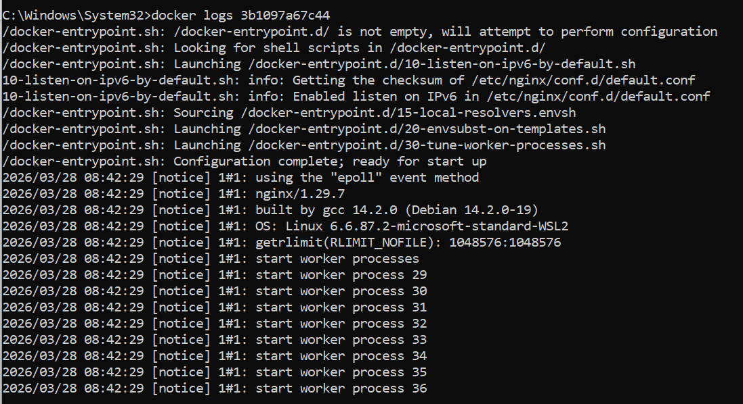
9 | docker exec -it <container_id> /bin/sh  Truy cập trực tiếp vào terminal bên trong container đang chạy để thực thi lệnh (sử dụng shell sh cho các image nhẹ như Alpine)  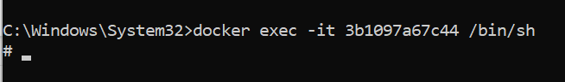
10 | docker stop <container_id>  Dừng một container đang hoạt động một cách an toàn  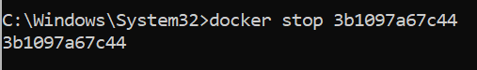
11 | docker restart <container_id>  Khởi động lại một container  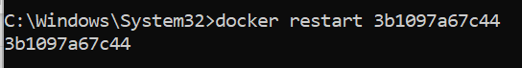
12 | docker rm <container_id>  Xóa bỏ hoàn toàn một container (thường phải dừng container trước khi xóa).  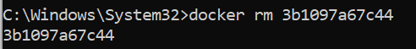
13 | docker container prune  Xóa tất cả các container đã dừng để giải phóng tài nguyên  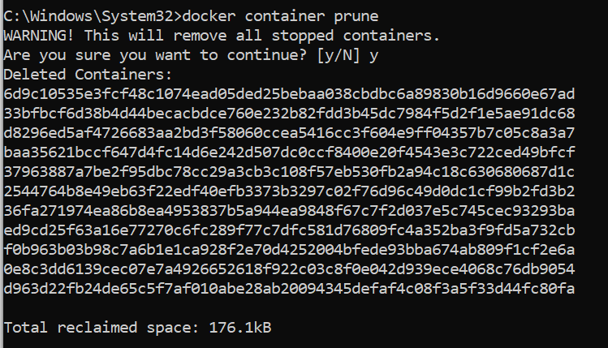
14 | docker rmi <image_id>  Xóa một image cụ thể khỏi máy local dựa trên ID của nó  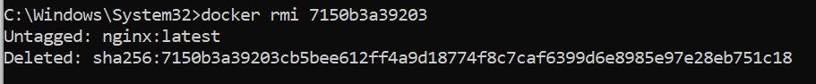
15 | docker image prune -a  Dọn dẹp hệ thống bằng cách xóa tất cả các image không còn được container nào sử dụng
16 | docker run -d -p 8080:80 nginx  Chạy container và ánh xạ cổng (port forwarding): cổng 8080 trên máy chủ sẽ dẫn vào cổng 80 bên trong container.  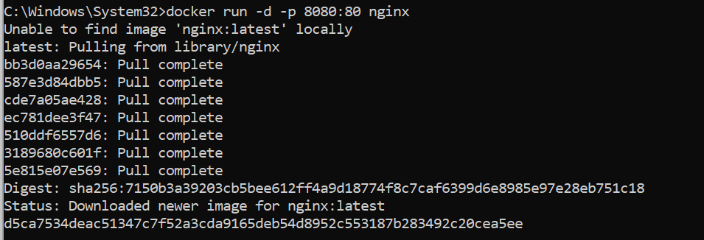
17 | docker inspect <container_id>  Xem thông tin chi tiết về cấu hình, mạng và trạng thái kỹ thuật của container  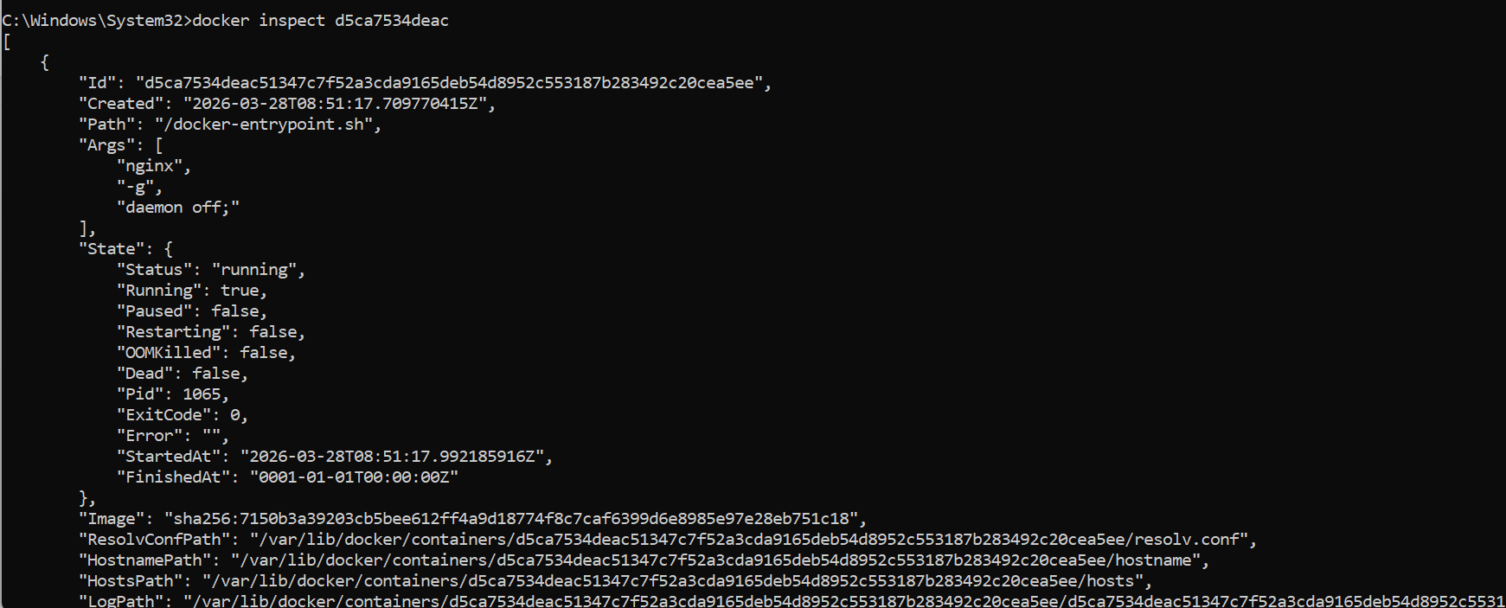
18 | docker run -d -v mydata:/data nginx  Gắn một Volume tên "mydata" vào thư mục /data trong container để lưu trữ dữ liệu bền vững ngay cả khi container bị xóa
19 | docker volume ls  Liệt kê tất cả các volume hiện có trên máy  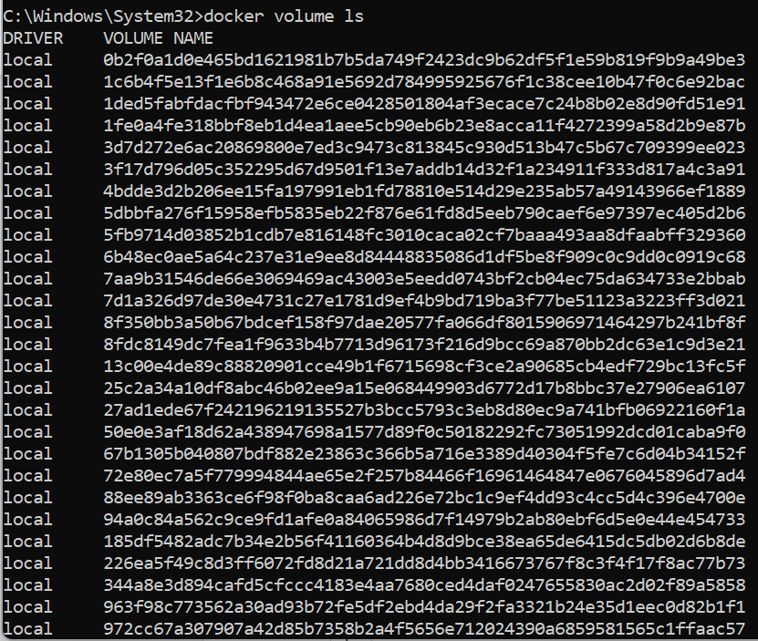
20 | docker volume prune  Xóa tất cả các volume không được sử dụng bởi bất kỳ container nào  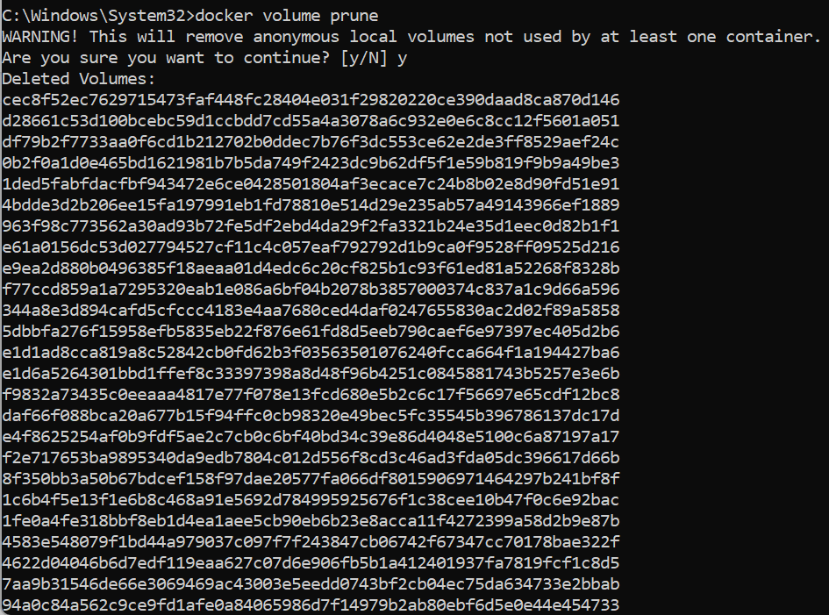
21 | docker run -d --name my_nginx nginx  Khởi chạy container và đặt cho nó một tên tùy chỉnh thay vì để Docker đặt tên ngẫu nhiên
22 | docker stats  Hiển thị luồng dữ liệu thời gian thực về việc sử dụng tài nguyên (CPU, RAM) của các container (thông tin này cũng được hiển thị trực quan trên Docker Desktop)  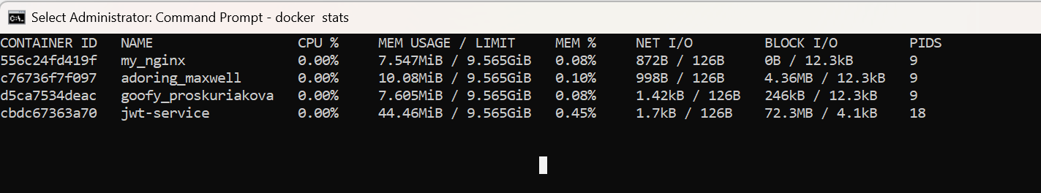
23 | docker network ls  Liệt kê các mạng (networks) Docker đang quản lý  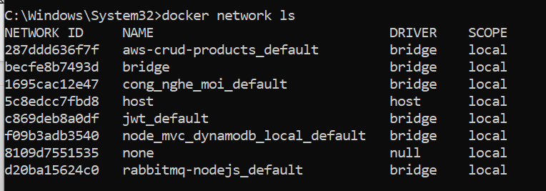
24 | docker network create my_network  Tạo một mạng Docker mới để các container có thể giao tiếp với nhau
25 | docker run -d --network my_network --name my_container nginx  Khởi chạy container và kết nối nó vào một mạng cụ thể ngay từ đầu
26 | docker network connect my_network my_nginx  Kết nối một container đang chạy vào một mạng hiện có  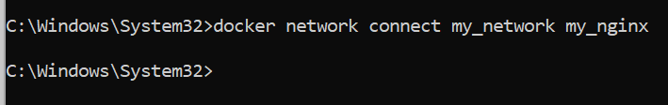
27 | docker run -d -e MY_ENV=hello_world nginx  Thiết lập biến môi trường (MY_ENV) cho ứng dụng bên trong container
28 | docker logs -f my_nginx  Theo dõi nhật ký của container liên tục theo thời gian thực (tham số -f nghĩa là follow)  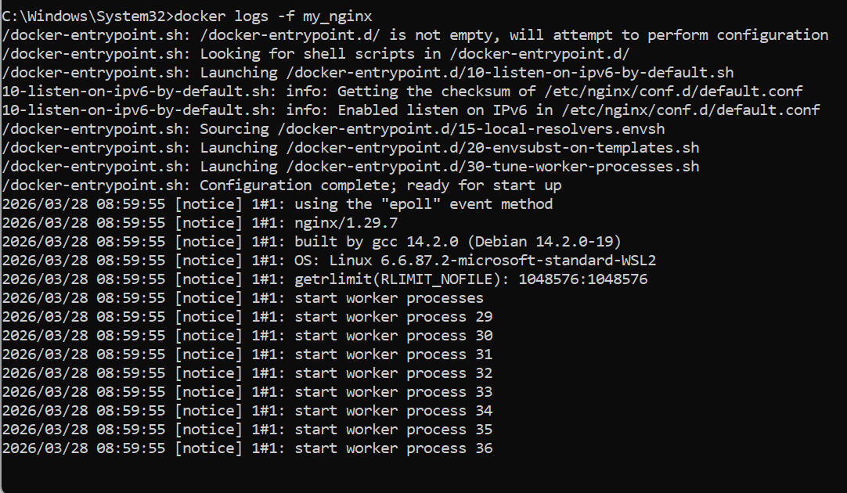
29 | FROM nginx
COPY index.html /usr/share/nginx/html/index.html
Các chỉ thị trong tệp Dockerfile. FROM chọn image nền, COPY sao chép tệp từ máy chủ vào image
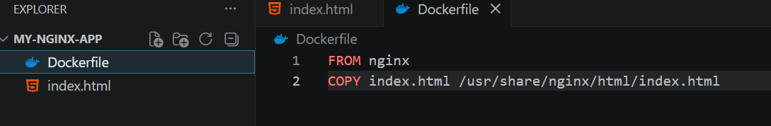
30 | docker build -t my_nginx_image .  Xây dựng một Docker Image mới từ Dockerfile trong thư mục hiện tại (.) và đặt tên (tag) cho nó là my_nginx_image  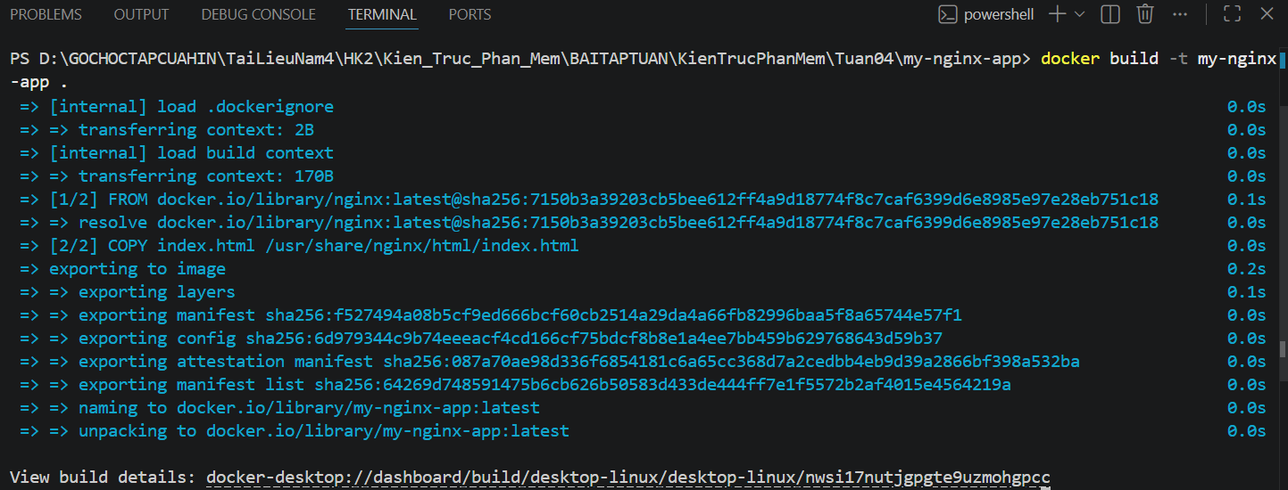
31 | docker run -d -p 8080:80 my_nginx_image  Kiểm tra image vừa tạo bằng cách chạy nó thành một container

Phần 2
Thao tác với Dockerfile
Bài 1: Tạo Dockerfile chạy một ứng dụng Node.js đơn giản
Yêu cầu:
Viết Dockerfile để chạy một ứng dụng Node.js hiển thị "Hello, Docker!" trên cổng 3000.
Sử dụng node:18 làm base image.
Lệnh: docker build -t bai1-node .
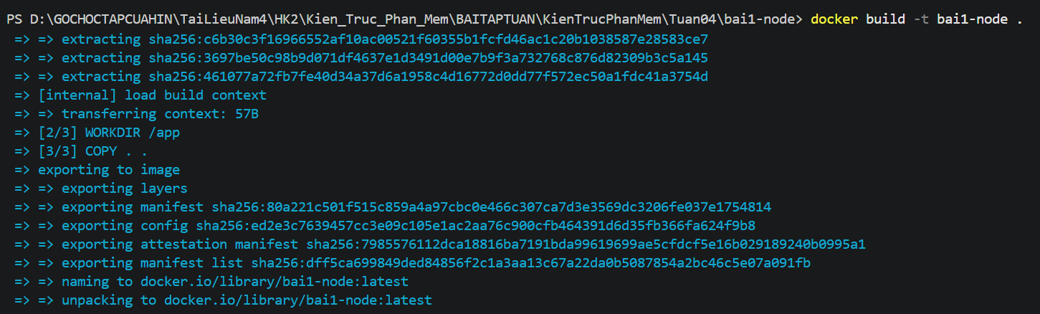
Lệnh: docker run -d -p 3000:3000 bai1-node
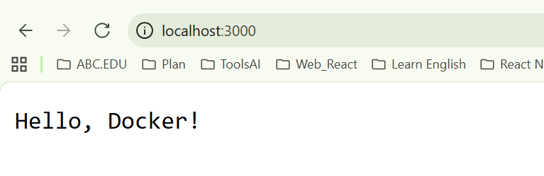
Bài 2: Tạo Dockerfile chạy một ứng dụng Python Flask
Yêu cầu:
Viết Dockerfile để chạy một ứng dụng Flask hiển thị "Hello, Docker Flask!" trên cổng 5000.
Sử dụng python:3.9 làm base image.
Lệnh: docker build -t bai2-flask .
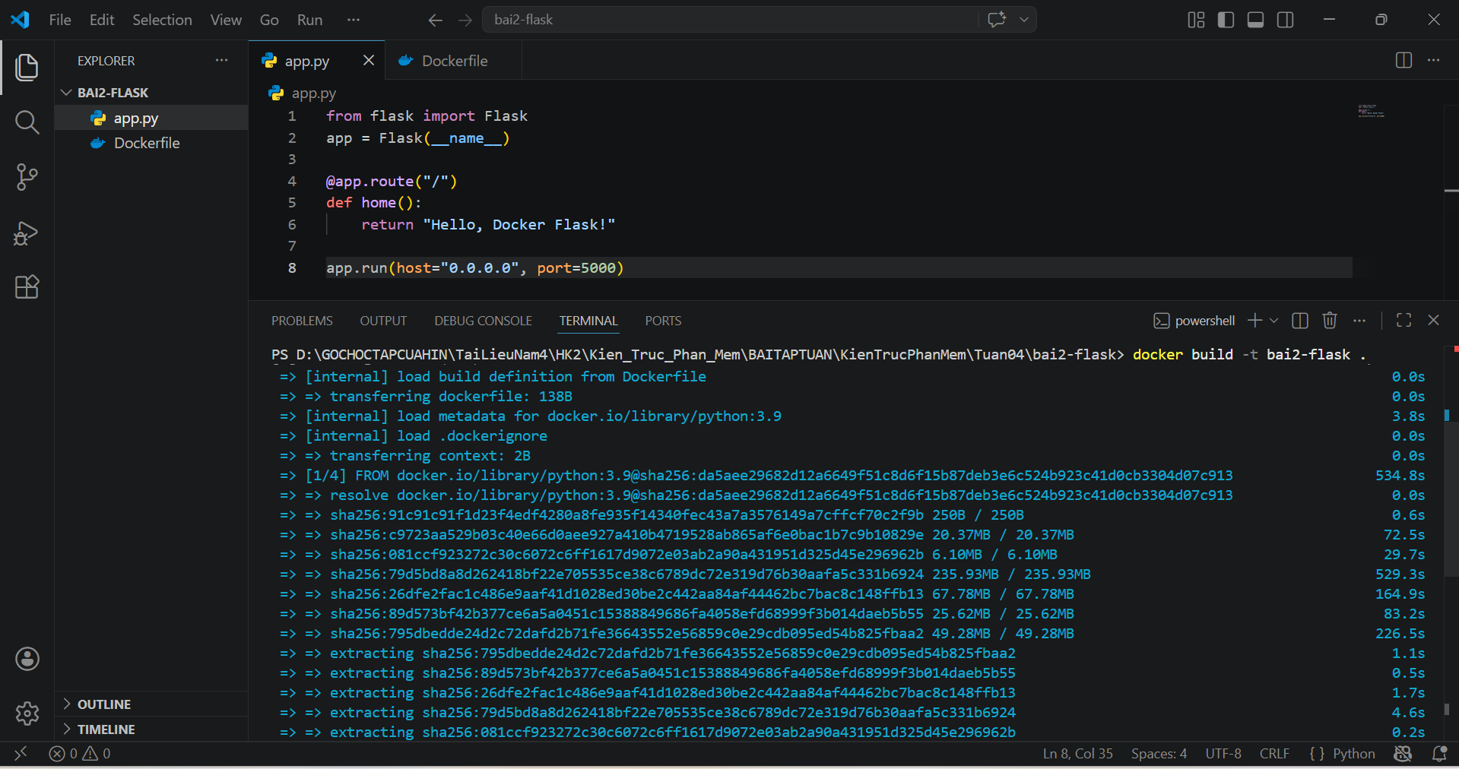
Lệnh: docker run -d -p 5000:5000 bai2-flask
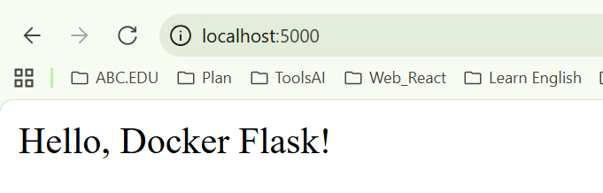
Bài 3: Tạo Dockerfile chạy một ứng dụng React
Yêu cầu:
Viết Dockerfile để build và chạy một ứng dụng React.
Sử dụng node:18-alpine làm base image.
Tạo project: npx create-react-app .
Lệnh: docker build -t bai3-react .
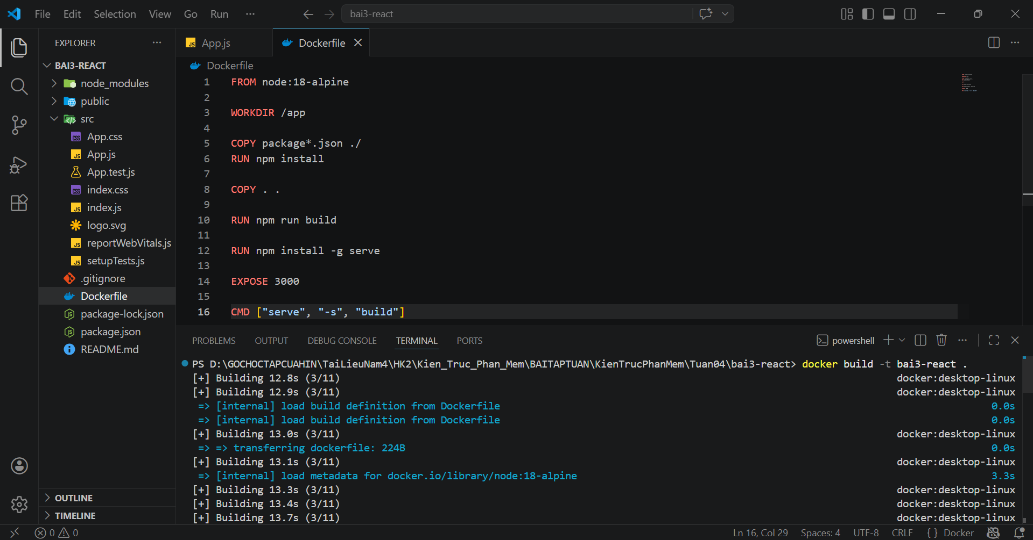
Lệnh: docker run -d -p 3000:3000 bai3-react
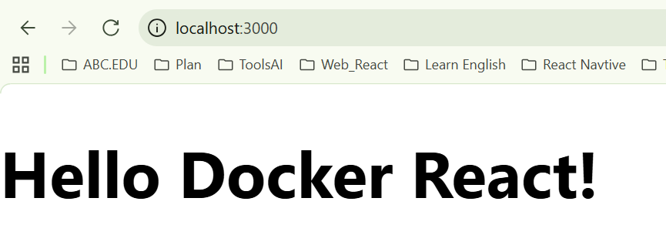
Bài 4: Tạo Dockerfile chạy một trang web tĩnh bằng Nginx
Yêu cầu:
Tạo một file index.html đơn giản và sử dụng nginx:latest để phục vụ trang web.
Lệnh: docker build -t bai4-nginx .
Lệnh: docker run -d -p 3000:3000 bai4-nginx
Bài 5: Tạo Dockerfile cho ứng dụng Go
Yêu cầu:
Viết Dockerfile để build và chạy một ứng dụng Go đơn giản.
Bài 6: Sử dụng Multi-stage Build trong Dockerfile
Viết Dockerfile để build một ứng dụng Node.js với hai stage:
Stage 1: Dùng node:18 để build code.
Stage 2: Dùng node:18-alpine để chạy ứng dụng đã build.
Bài 7: Sử dụng biến môi trường trong Dockerfile
Yêu cầu:
Viết Dockerfile cho ứng dụng Python đọc biến môi trường APP_ENV và in ra màn hình.
Sử dụng ENV APP_ENV=development trong Dockerfile.
Bài 8: Tạo Dockerfile cho PostgreSQL tùy chỉnh
Yêu cầu:
Viết Dockerfile để chạy PostgreSQL (postgres:15).
Thêm file SQL để tự động tạo database khi container chạy lần đầu tiên.
Bài 9: Tạo Dockerfile chạy Redis với cấu hình tùy chỉnh
Yêu cầu:
Viết Dockerfile sử dụng redis:latest.
Thêm file redis.conf vào container.
Bài 10: Chạy ứng dụng PHP với Apache
Yêu cầu:
Viết Dockerfile để chạy một ứng dụng PHP đơn giản (php:8.2-apache).
Mount mã nguồn từ máy host vào container.

